Terminale Bac Pro | « Suites géométriques et fonctions exponentielles »

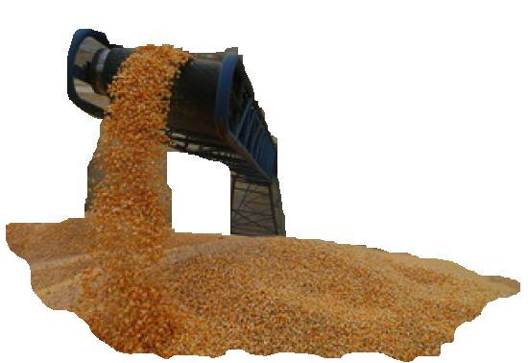

Partie I : Problématique. (Groupements A, B et C)



La légende raconte que l'inventeur du jeu d'échecs demanda à son souverain comme récompense de lui donner 1 grain de blé pour la première case de l'échiquier, 2 pour la deuxième et ainsi de suite, le nombre de grains étant doublé d'une case à l'autre. La requête est-elle réalisable ?

- Compléter le tableau suivant:
Case | 1 | 2 | 3 | 4 | 5
Nombre de grains | U₀ =

- S’agit-il d’une suite géométrique ? Si oui donner son premier terme U₀ ainsi que sa raison q.
- Compléter les colonnes vides du tableau n°1 sur Calc. Que constate-t-on ?
- En déduire l’expression de U_{n} en fonction de n.
- Grâce à cette expression, compléter le tableau n°2.
- En déduire la somme totale de grains de blé nécessaires (sachant qu’un échiquier comporte 64 cases).
- Calculer la masse de blé correspondant en mg puis en tonnes (un grain de blé a une masse voisine de 510 mg).
- Conclure sur la possibilité de répondre à la requête de l’inventeur du jeu d’échec.

Partie II : Prolongement (Groupement C)

  - La suite géométrique peut être modélisée par une fonction de type « exponentielle ». En utilisant les fonctionnalités de Calc, retrouver son expression (voir fiche méthode) puis construire la courbe représentative de cette fonction$f_{1}$ sur sinéquanon (voir fiche méthode).
  - Dresser le tableau de variation de la fonction$f_{1}$.
  - Sur la même page sinéquanon, construire les fonctions : $f_{2}(x)=4^{x}$et $f_{3}(x)={\text{10}}^{x}$.
  - Comparer les variations de $f_{2}$et $f_{3}$ avec celle de$f_{1}$.
  - Que pouvez-vous en conclure sur les variations des fonctions dites « exponentielles » de la forme : $f(x)=q^{x}$ (avec q>1).
  - En utilisant les tableaux de valeurs sur sinéquanon et votre calculatrice, compléter les tableaux ci-dessous :
$$f_{1}(0)=$$ |  | $$f_{2}(0)=$$ |  | $$f_{3}(0)=$$
$$f_{1}(1)=$$ |  | $$f_{2}(1)=$$ |  | $$f_{3}(1)=$$

$$f_{1}(2)×f_{1}(3)=$$ |  | $$f_{1}(2+3)=$$
$$f_{1}(2)^{4}=$$ |  | $$f_{1}(2×4)=$$
$$\frac{f_{1}(2)}{f_{1}(3)}=$$ |  | $$f_{1}(2−3)=$$

  - Que constatez-vous ? Vérifier vos résultats en utilisant les fonctions$f_{2}$et $f_{3}$ .
  - En déduire les propriétés des fonctions exponentielles de la forme$f(x)=q^{x}$ (avec q>1), en complétant le tableau ci-dessous :

$$f(0)=$$
$$f(1)=$$
$$f(x)×f(y)=$$
${\left[f(x)\right]}^{n}$=
$$\frac{f(x)}{f(y)}=$$

Sine qua non | Fiche méthode


- Ouvrir sine qua non en cliquant sur l’icône :

1) Construction d’une courbe :
  - Cliquer sur l’icône :

  - Rentrer l’expression de la fonction dans la zone de saisie :
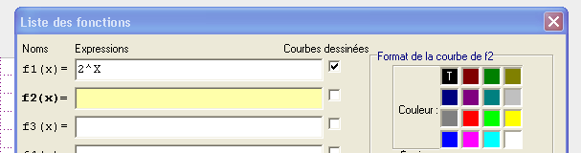

2) Tableau de valeurs :

- Sélectionner la « table de valeurs » dans les « calculs ».

- Vous obtenez alors le ou les tableaux de valeurs des fonctions tracées :

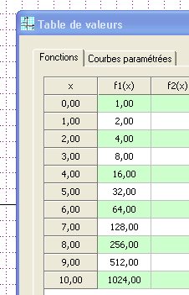

Open Office : « Calc » | Fiche méthode


Ouvrir sine qua non en cliquant sur l’icône :

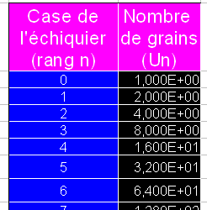
1) Modélisation d’une fonction :

- Sélectionner les 2 colonnes complétées du tableau n°2 :

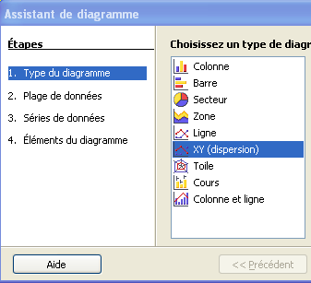
- Cliquer sur l’icône « diagramme » :

- Sélectionner la représentation : « XY (dispersion) » puis cliquer sur terminer :

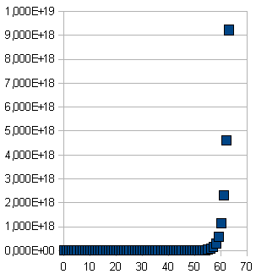
- Tous les points de coordonnées (n ; Un) sont alors placés sur un graphique :

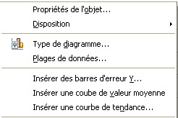
- Cliquer droit sur la courbe, puis sélectionner « Insérer une courbe de tendance » :

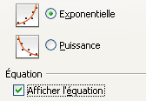

- Sélectionner la courbe « exponentielle » puis « afficher l’équation » :

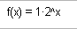
- Il apparaît alors sur votre courbe, l’équation de votre fonction :

